**Deskorolka elektryczna**

**<strong>Deskorolka elektryczna</strong> to nowoczesny środek transportu po miejskiej przestrzeni, który w znacznym stopniu zyskuje na popularności. Zobacz jak wybrać deskorolkę elektryczną.**

**Deskorolka elektryczna** to sprzęt, który doceni każdy fan nowych technologii oraz osoby, którym zależy na szybkim poruszaniu się po mieście. Możemy wyróżnić dwa typy deskorolek elektrycznych: pierwszym z nich jest dwukołowe urządzenie, które pod wpływem wychylenia ciała przez użytkownika zaczyna się poruszać. Drugim typem jest wyglądem zbliżona deskorolka do longboarda, którą steruje się przy pomocy bezprzewodowego pilota. Na pilocie można z łatwością ustalić kierunek jazdy czy ma być do przodu, czy też do tyłu oraz prędkość i hamowanie.

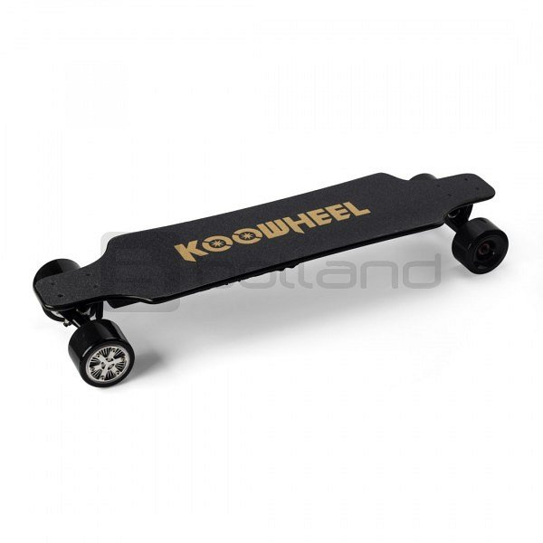

**Specyfikacja elektrycznej deskorolki**

*Deskorolka elektryczna* stworzona jest z wytrzymałego i trwałego drewna kompozytowego. Napędzana jest dwoma silnikami bezszczotkowymi dzięki czemu sprzęt ten posiada jeszcze lepszą efektywność energetyczną. Wykorzystanie nowych technologii i wysokiej jakości podzespołów przekłada się na jeszcze bardziej płynną jazdę. Całość zamocowana jest na czterech kołach, które są wykonane z elastycznego poliuretanu. Są one bardzo łatwe w wymianie i świetnie absorbują wszelkie drgania powstałe podczas jazdy po różnych nawierzchniach. Zasięg takiej deskorolki wynosi nawet do 30 kilometrów.

**Gdzie kupić deskorolkę elektryczną?**

Jeżeli szukasz tego świetnego urządzenia jakim jest deskorolka elektryczna sprawdź koniecznie ofertę sklepu Botland. Znajdziesz tam duży wybór modeli deskorolek zasilanych akumulatorem.

<https://botland.com.pl/pl/715-deskorolki-elektryczne>